Olá!

Esta é a sexta atividade de um conjunto de sete propostas que podem ser realizadas após a exibição do episódio “Puxando menino - o trabalho de parto”, do programa de vídeo Causos e falas daqui e dali.

Ela aprofunda os temas apresentados no vídeo, através de textos e exercícios.



Após a realização das atividades, sugerimos que você participe de um jogo interativo, em que seus conhecimentos serão verificados e aprofundados.

O episódio de vídeo, as atividades e o jogo estão disponíveis no Portal do Professor: [http://portaldoprofessor.mec.gov.br/.](http://portaldoprofessor.mec.gov.br/)

Bom trabalho!

Atividade As línguas mudam

Episódio Puxando menino - o trabalho de parto

Programa Causos e falas



Pedro e Carolina saíram de 2008 e caíram na Fazenda Boa Sorte, em 1938. Já é tempo suficiente para eles notarem que a língua mudou de lá para cá. Por exemplo: as pessoas da fazenda usam a forma vosmecê, que não se usa mais. Vosmecê foi passando por mudanças na pronúncia e se tornou o nosso você, que, informalmente reduzimos para ocê, como já se fazia naquela época, e mesmo cê, como é frequente ouvirmos hoje. Também estranhamos o modo como Dona Josefa chama seu marido – ela o trata de Senhor (Seo Raimundo). É um tratamento que não se vê hoje em dia entre mulher e marido. Se Pedro e Carolina recuassem mais ainda no tempo, perceberiam ainda mais as mudanças na língua. Por exemplo: quando examinamos um texto bem antigo, em comparação com a língua escrita de agora, notamos diferenças mais marcantes, a ponto de um leitor de hoje ter dificuldades para entendê-lo. Observe, por exemplo, a passagem abaixo, de um texto

escrito provavelmente no século XIII ou XIV:



“Este rrey Leyr nom ouue filho, mas ouue três filhas muy fermosas e amaua-as muito. E huum dia ouue sas rrazõoes com ellas e disse- lhes que lhe dissessem verdade, qual d'ellas o amaua mais. Disse a mayor que nom auia cousa no mundo que tanto amasse como elle; e disse a outra que o amaua tanto como ssy mesma; e disse a terceira, que era a meor, que o amaua tanto como deue d'amar filha a padre. E elle quis-lhe mall porém, e por esto nom lhe quis dar parte do rreyno. E casou a filha mayor com o duque de Cornoalha, e casou a outra com rrey de Scocia, e nom curou da meor. Mas ela por sa vemtuira casou-se melhor que nenhua das outras, ca se pagou d'ella el-rrey de Framça, e filhou-a por molher "

(apud: FARACO, Carlos Alberto. Lingüística Histórica: uma introdução ao estudo da história das línguas. São

Paulo: Ática, 1991, p. 11)

Você conseguiu entender tudo? Há muitas diferenças na grafia das palavras - nessa época se escrevia procurando representar a pronúncia e não havia regras fixas, como temos hoje. Mas há diferenças mais importantes em relação ao português atual. Considerando o vocabulário, por exemplo, observamos que:

• há palavras que não usamos mais (esto, que quer dizer ‘isto’; ca, que quer dizer ‘pois’);

• há outras que usamos, mas com sentido diferente (porém, curou, filhar, pagar-se, que, no texto, querem dizer, respectivamente, ‘por isso’, ‘cuidou’, ‘tomar’ e ‘agradar-se’);

• e outras que usamos, mas com uma forma diferente (fermosa, padre, sa, meor, atualmente: formosa, pai, sua, menor).

Apesar dessas diferenças, você, com certeza, entendeu grande parte do texto. Isto significa que, do século XIII ou XIV para cá, a língua mudou em certos aspectos, mas conservou muitas das características que apresentava naquele tempo.

Mas há uma outra maneira de perceber que a língua muda, sem comparar duas épocas distantes no tempo: é comparar a linguagem de gerações mais velhas com a de gerações mais novas. Você nunca notou, por exemplo, como seus bisavós, ou avós ou parentes bem mais velhos falam diferente dos jovens como você? Lembra-se de como Pedro estranhou quando Seo Antônio perguntou "qual sua graça?" para saber o nome dele e de Carolina? É uma maneira antiga de se falar e que podemos talvez encontrar até hoje em falantes bem idosos. Por outro lado, os falantes mais velhos às vezes têm dificuldade em entender a linguagem dos mais novos. Por exemplo, com o uso crescente da informática, muitas palavras do inglês foram adotadas em nossa língua, com adaptação à nossa maneira de pronunciar e escrever. É o caso de deletar e escanear. Um falante mais velho e que não está familiarizado com computador, tem dificuldade para entender esse vocabulário.

Como você pode perceber, a língua muda e nós, falantes, fazemos parte dessa história. E, atenção, as mudanças não ocorrem somente no português – toda língua muda com o passar do tempo.

Saiba Mais

“Tempo de Don Don”



Nesse samba, de Nei Lopes, você ouvirá palavras que hoje não são mais usadas e os termos correspondentes na linguagem atual. Essa canção já foi gravada por Dudu Nobre e Zeca Pagodinho.



Na simpática crônica “Antigamente” (1962), Carlos Drummond de Andrade relembra expressões de “antigamente”. Você pode lê-la no livro Quadrante. Rio de Janeiro: Editora do Autor, p. 122-124. (Obra coletiva)

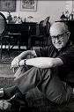

Exercício 1

No site de relacionamentos Orkut, comunidades virtuais são criadas para que pessoas que se interessam por determinado assunto possam se conhecer, conversar e compartilhar ideias. Lá você pode encontrar uma comunidade que se identifica como “Gírias idosas” ([http://www.orkut.com.br/Main#Community?cmm=23643046).](http://www.orkut.com.br/Main%23Community?cmm=23643046)) Veja abaixo a página inicial

da comunidade.

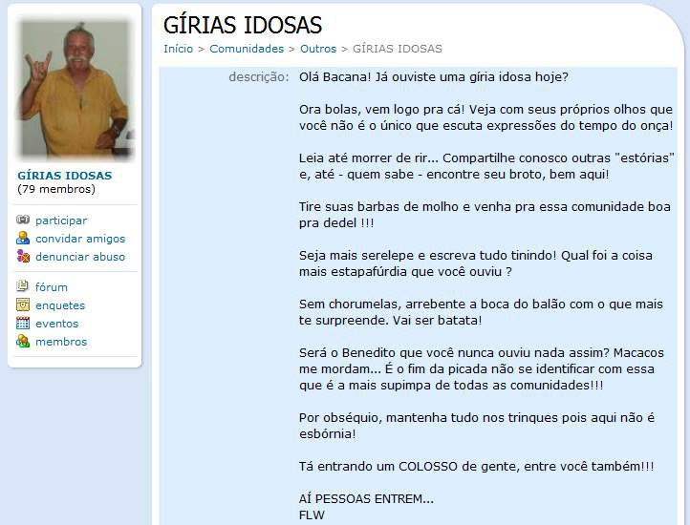

a) Para descrever a comunidade são usadas gírias consideradas “idosas”, antigas. Você consegue reconhecer essas gírias? Faça uma lista delas, indicando o que cada uma significa. Se você não sabe o que essas gírias querem dizer, pesquise na internet ou pergunte a pessoas mais velhas.

b) Aumente essa lista com outros exemplos! Procure lembrar de gírias antigas usadas por pessoas mais velhas. Compare com o que seus colegas lembraram. Que tal contribuir para a comunidade “Gírias idosas” com outros exemplos? Se você faz parte do Orkut, entre nessa comunidade e adicione suas descobertas.

c) Imagine a criação de uma comunidade semelhante à acima apresentada, mas sobre “Gírias novas”. Monte um grupo e descreva essa comunidade, transformando o texto de apresentação de “Gírias idosas” em um texto com uma linguagem atual.

Exercício 2

O documento digitalizado abaixo tem mais de 50 anos. Localize em uma das linhas uma expressão que não se usaria hoje no contexto em questão. Que termo se usaria no lugar? O termo antigo identificado ainda é usado em algumas situações? Quais?

